Matura | Zestaw I A | GRUPA | IMIĘ I NAZWISKO
- Oblicz:  $$6\frac{3}{4}-2\frac{2}{3}-3\frac{1}{6}=$$  $$2\frac{2}{9}-3\frac{5}{6}+5\frac{1}{3}=$$ |  |  | Film o dodawaniu ułamków:  Film o odejmowaniu ułamków:
- Zapisz liczbę w postaci $2^{m}$, gdzie m jest liczbą całkowitą.  $$4^{-5}∙8^{2}=$$  $${\left({\left(\frac{1}{2}\right)}^{3}\right)}^{-3}:{16}^{2}=$$ |  |  | Film:  $${\left(a^{n}\right)}^{m}=a^{n∙m}$$  $$a^{n}∙a^{m}=a^{n+m}$$  $$\frac{a^{n}}{a^{m}}=a^{n-m}$$  $$a^{-n}={\left(\frac{1}{a}\right)}^{n}$$
- Cenę kurtki podwyższono o 30%, a następnie obniżono o 20%. Ile kosztowała kurtka na początku, jeśli po podwyżce i obniżce cena kurtki wyniosła 416 zł. |  |  | Film:
- Wyznacz równanie prostej przechodzącej przez punkty $A\left(3, -4\right) oraz B(-2, 5)$. |  |  | Film:
Matura | Zestaw I B | GRUPA | IMIĘ I NAZWISKO
- Rozwiąż nierówność: ${2x}^{2}+5x≤3$  / |  |  | Film:
- Oblicz odległość między punktami $A(-9, 17) i B(3, -6).$ |  |  | Film:  Odległość między punktami $A\left(x_{A}, y_{A}\right)i B\left(x_{B}, y_{B}\right):$  $$\left|AB\right|=\sqrt{ {\left(x_{B}-x_{A}\right)}^{2} {+\left(y_{B}-y_{A}\right)}^{2}}$$
- Wyznacz wielomiany $w\left(x\right)=2f\left(x\right)-3g\left(x\right) oraz u\left(x\right)=\frac{1}{2}g\left(x\right)-\frac{1}{3}f\left(x\right).$ Podaj stopień oraz sumę współczynników każdego z tych wielomianów. $f\left(x\right)=x^{5}+\frac{1}{2}x^{2}+2$ oraz $g\left(x\right)=-2x^{4}-x^{3}+\frac{1}{3}x^{2}+3$ |  |  | Film:
- Naszkicuj wykres funkcji $f\left(x\right)=\frac{2}{x-1}-4$ i podaj równania jego asymptot.  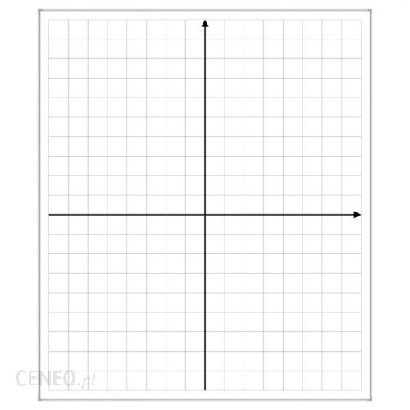 |  |  | Film:
Matura | Zestaw I C | GRUPA | IMIĘ I NAZWISKO
- Wyznacz wartość największą i najmniejszą funkcji f w przedziale $〈-3, 1〉$  ${f\left(x\right)=x}^{2}+4x+8$  / |  |  | Film:
- Wyznacz liczby a, b tak, aby liczby: 3,a,b,18 tworzyły ciąg arytmetyczny |  |  | Film:
- Wyznacz ciąg geometryczny ($a_{n}$), jeśli: $a_{4}=\frac{1}{2}$ , $a_{7}=32$ |  |  | Film:
- Do banku wpłacono 5000 zł na dwa lata przy rocznej stopie procentowej 8%. Ile będzie wynosił kapitał po upływie tego okresu, jeśli odsetki są kapitalizowane co kwartał? |  |  | Film:  Skorzystaj ze wzoru:  $$K_{n}=K_{0}{\left(1+\frac{p}{100}\right)}^{n},$$  $$,$$  gdzie $K_{n}-k$apitał końcowy, $K_{0}-$ kapitał początkowy,  $p-$stopa procentowa w skali pół roku, $n-$liczba okresów, po których nastąpi kapitalizacja odsetek.

